**01 Docker - Topics**

**02 Docker - Introduction**

Developer යම් application එකක් develop කරනවයි සිතන්න.එය ඔහුගේ machine එකේ හෙවත් development environment එකේ properly වැඩ කරනවා.නමුත් එම application එක වෙනත් environment එකකට දැම්මම (වෙනත් machine එකකට, වෙනත් server එකකට වගේ - Example: Test Environment, live Environment) හරියට වැඩ කරන්නේ නැති වෙන්න පුළුවන්.එකට පහත සදහන් හේතු වගේ ඒවා බලපාන්න පුළුවන්,

* Developer used කල dependencies නෙවෙයි අනෙත් environment වල තියෙනේ වෙන්න පුළුවන්.
* Environment එකන් environment එකට libraries වල versions වෙනස් වෙන්න පුළුවන්.
* Developer ගේ OS එක නෙවෙයි අනෙත් environment වල තියෙන්නේ වෙන්න පුළුවන්.එම නිසා developer ගේ OS එකට support කරන dependencies අනෙත් OS වලට support නැති වෙන්න පුළුවන්.
* developer එම application එකට අදාලව OS level යම් යම් configuration ටිකක් කළා වෙන්න පුළුවන් එහෙමත් නැත්තම් එම application එකට run වෙන්න අදාළ වෙන OS level configuration ටිකක් කලින් project එකකටත් ඕනේ වෙලා කළා, නමුත් මේ project එකට ඒවා අලුතෙන් කරන්න ඕනේ නැති නිසා developer දාන්නෙත් නැ ඒ වගේ configuration ටිකක් කරන්න ඕනේ මේ application එක run වෙන්න කියලා.නමුත් මෙම application එක වෙනත් environment එකකට දැම්මම එම configuration ටික නැති නිසා ඒ environment එකේ එම application එක run වෙන්න නැ.

ඔන්න ඔය වගේ එක එක ප්‍රශ්න නිසා එක environment එකක් වැඩ කරන application එකක් වෙනත් environment එක්ක වැඩ නොකරන්න පුළුවන්.මෙයට විසදුමක් වශයෙන් application එකට අදාළ සියලුම dependencies ,OS level configuration වගේ ඒවා application එකත් එක්ක pack කරලා single unit එකක් විදිහට අනෙත් environment වලට දෙන්න පුලුවන්නම් සහ එම single unit එක එම environment එක තුල run කරගන්නද පුලුවන්නම් ඉහත problems විසදෙනවා. එක හරියට අපිට virtual machine එකක් උඩ different different OS run කරගන්න පුළුවන්නේ.ඒ වගේම එක virtual machine එකක් උඩ දුවන OS එකක image එක අරන් වෙනත් machine එකක් තියන virtual machine එකකට දැම්මත් කලින් machine එකේම වගේම වැඩ කරනවා.එනම් කලින් machine එකේ virtual machine එකේ run වුන OS එකේ සියලුවම් features අලුත් machine එකේ virtual machine එකට දැම්ම image එකෙන් ඒ වගේම ලැබෙනවා(install කරලා තිබ්බ software ,OS level එකට කරපු configuration වගේ සියලුම ඒවා).

මෙම වැඩේ කරගන්න Hypervisor, Docker වගේ technologies use කරන්න පුළුවන්. Hypervisor වලදිනම් වෙන්නේ application එක develop කරන OS එකේ image එකක්ම අරන් වෙනත් machine එකකට hypervisor එක උඩ run කරවීම වන අතර docker වැනි technologies වලදී වනුයේ application එක අඩංගු container image එකක් අරන් එකෙන් container එකක් හදලා ඒක container runtime environment එකක් එක උඩ run කරවීමයි.

Controller, Docker vs Hypervisor next lesions වලදී විස්තර කර ඇත.

### **03. Docker – Containers**

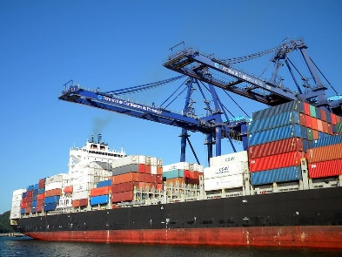

නැවක බඩු ප්‍රවාහනය සලකමු.Containers යනුවෙන් දෙයක් නැත්නම් නැවක බාන්ඩ ප්‍රවාහනය effective ලෙස කරගත නොහැකිය.මක්නිසාද යත්, toys transport කරනන් ඕනෙනම් කරන්න වෙන්නේ ඒවා ගෝනිවලා වගේ දාලා අදාළ උපරකන භාවිතයෙන් ඒවා නැවට පටවලා නැවේ අසුරන්න එක.ගෝනි එක උඩ එක දන්න පුළුවන් සීමාවක් ද තියනවා.වාහන ද transport කරනන් ඕනෙනම් එකටත් කරන්න වෙන්නේ කලින් කල දේවල්ම තමා.නමුත් වාහන නැව ලගට ගෙන ඒමට,නැවට පටවන්න, නැවේ අසුරන්න ඕනේකරන tools වෙනම ඒවා වෙනවා.toys වලට ගත්ත ඒවා ගන්න බැ.වෙන වෙන දේවල් transport කරන්න ඕනේ උනත් ඒවාට අදාළ tools සහ process වෙනස් වෙන්න පුවන්.ඒ වගේම තමා නැවේ තිබෙන ඉඩෙන් උපරිම බඩු ප්‍රමාණයක් transport කරගන්නත් බැ වගේම තමා නැවේදී පටවපු බඩු maintain කරන්නත් ලේසි නෑ.නැවෙන් ගිහින් බඩු වෙනත් fort එකකට බාද්දී උනත් ප්‍රශ්න ගොඩකට මුහුණ දෙන්න සිදු වෙනවා.

මෙන්න මේ නිසා නැවෙන් කරන්නේ මොකද්ද, container කියලා එකක් හදුන්වලා දෙනවා.එවන සෑම දෙයක්ම මෙම container එකට දාලා නැවට එවන්න ඕනේ.ඉතකොට fort එකේ කරන්නේ container handle කරන එක විතරයි.container handle කරන්න ඕනේ tools ටික තමා mainly ඕනේ වෙන්නේ.දැන් නැවට වැඩේ ලේසි වගේම තමා නැවේ තියන area එකන් maximum බඩු ප්‍රමාණයක් වඩා effective ලෙස transport කරගන්න පුළුවන් ද වෙනවා.නැව responsible වෙන්නේ container transport කරන එක ගැන විතරයි.ඒවාට බඩු අසිරිම, ඒවගේ තියන බඩු මොනාද,කොහොමද තියෙන්නේ අරව මේවා වැඩක් නැ.ඒවා ගෙන worry වෙන්නේ සහ responsible වෙන්නේ ඒවාට බඩු අසුරන අය.නැව කරන්නේ container එකක් අවොත් එක transport කරන එක විතරයි.

Software ලෝකෙත් ඒ වැඩේ ඒ වගේම තමා වෙන්නේ. කලින්  example  එකේ බාන්ඩ,  software  වලදී  software එකක් වෙනවා. ඉතාකොට කරන්නේ software එකක් run වෙන්න ඕනේ කරන සියලුම දේවල් (dependencies, runtime environment වගේ සියලුම දේවල්) container එකකට දාලා තනි container එකක් එලියට දීම තමා කරන්නේ.මෙවිට software එක කුමන language එකකින් කුමන architecture එකකින් build කරල දුන්නත් ප්‍රශ්නයක් නෑ.මොකද අවසානයේ එලියට දෙන්නේ එම software එක සහ ඒක run වෙන්න ඕනේ සියලුම දේවල් එකට දාල හදන container එකක් නිසා (Polyglot හෙවත් එක එක technology වලින් ලියපුcomponents සමජාතීය ලෙස සලකන්නු ලබයි).නැවට container එක ඇතුලේ තියෙන්නේ මොනවද කියලා වැඩක් නැ  එය  container එක transport කරනවා වගේ, container run කරන්න පුළුවන් environment එකකට ගිහින් මෙම software එක අඩංගු container එක එක එම environment එක මගින් එම container එක run කරවනවා.

මෙම containers හදල දෙනෙන් ඒවා  manage කරන්නේ docker, containerd වගේ ඒවා මගින් වන අතර ඒවා එම container, container runtime environment එකකට ගිහින් දාලා run කරවාන්න පුළුවන්.

### **04. Docker – What is Docker**

Docker is a tool which we used to containerize our application. Container is a concept and docker is an implementation tool for that. Docker ට කලින් Linux වල containers තිබුන අතර docker මගින් containers සමග පහසුවන් වැඩකරන්න පුළුවන් විදිහට හදලා දීලා තියනවා.

Docker containers are originally run on LINUX OS. Later Docker made its platform available for other operation systems. But simple limitation. Limit - Docker was running inside LINUX based virtual machine on top of the operating system. So Docker can run in multiple OS, but still LINUX is the middle man. But recently release Docker can run now natively on the windows. Linux support is not needed and Docker container run on windows kernel itself.

To run Docker on windows you need,

64 bit windows 10(pro,Edu,Stu), Enable hyper-V, Enable virtualization.

IF you want to run Docker on older version on windows, you need Docker tool for that. Docker needs type one hypervisor in windows it is hyper-V. Hyper-V is a lightweight virtualization solution build on top of the hypervisor framework, so you don’t not need to virtual box and just want to enable hypervisor and virtualization.

**Docker වලට කලින් අවුරුදු ගානකට පෙර සිටම LXC container, LXD container, LXCF container වැනි පැවති අතර Docker use කරනුයේ containers වේ.**

**නමුත් එම container environment setup කරගන්න එක ඒවත් එක්ක වැඩ කරන එක maintain කරන එක ලේසි නැ. ඒක නිසා තමා powerful tool for deal with container ලෙස Docker introduce වූනේ සහ famous වෙලා අවේ. Docker is very easy to end users to work with it.**

**There is a modular architect inside the docker engine.එනම් ඇතුලේ එක එක task කරගන්න වෙන් වුන, එකිනෙකට communicate කරන්න පුළුවන් components ගොඩක එකතුවක් විදිහට තමයි තියෙන්නේ.**

01. Docker client request hello-world container from docker deamon.

02. Docker deamon sends that container creation to containerD.

03. ContainerD is responsible to manage the lifecycle of the container.

04. Runc is responsible to create containers.

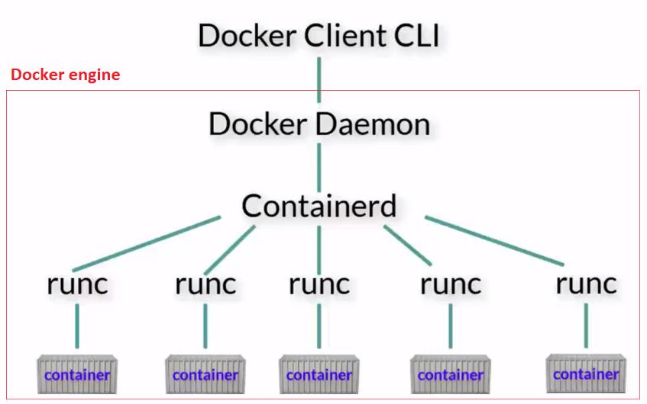

**05. Docker - Docker vs Hypervisor**

**In Hypervisor,**

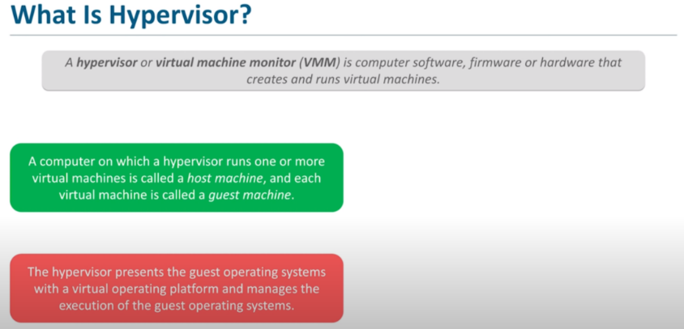

There are 2 Types of Hypervisors.

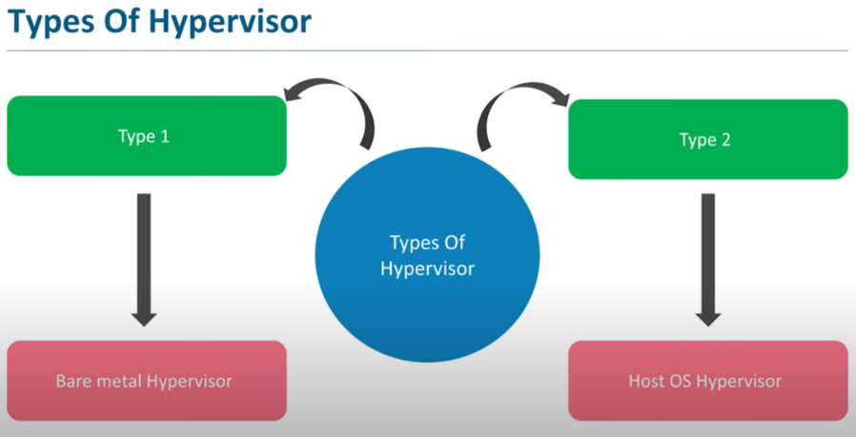

**01. Bare metal hypervisor** – it is directly work with the hardware. I have hardware, then I create emulator environments (another different Operation Systems which can run application/ do virtualization).

**02. Host OS Hypervisor** – I have hard ware I have OS and top of that I have hypervisor, then I create emulator environment (another OS which can run application/ do virtualization).I take a software (Virtual Box) and install it on the OS and then do virtualization.

**Bare metal hypervisor Vs. Host OS Hypervisor**

In the long term production environment, this is a problem. Hard ware –> OS –>Hypervisor –>Different OS –> Applications. This is a complicated architecture as well as before build this architecture I want an OS running on it. This is cause to low performance.

I just need hardware which has integrated, in build hypervisor with it. In this architecture I can pick different, different OS as my choice and run (Can do virtualization). Scale up can be easily do. There is low performance issue.

In the business perspective – Type One hypervisor is good.

In the personal perspective – Type Two hypervisor is good.

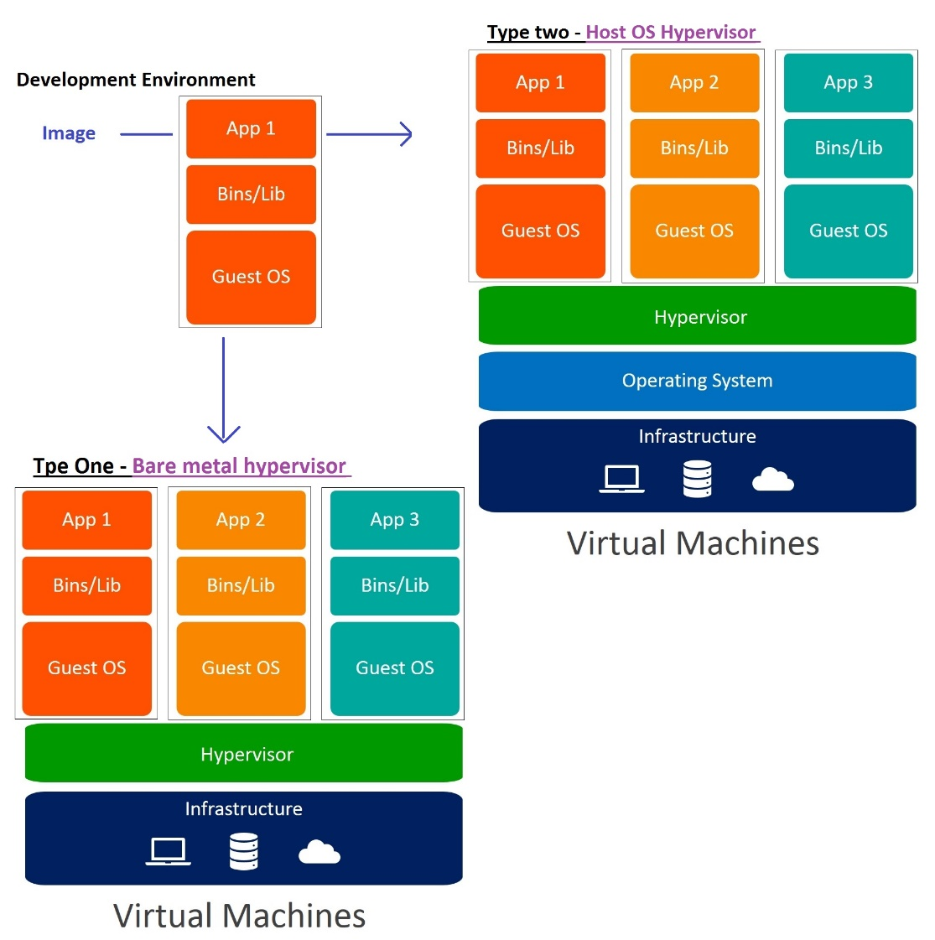

මෙහිදී OS එකේ image එකක්ම ගන්න නිසා hypervisor එක උඩ OS run වෙනවා.මේකත් යම් යම් අවස්ථා වල අවුලක්. මොකද, ඒකට machine එකේ resources ගොඩක් වැය වෙනවා - CPU, memory එක ගොඩක් යනවා සහ OS සල්ලි ගෙවලා ගණන වෙන නිසා ලොකු investment එකකුත් කරනන් වෙනවා.

**In Docker,**

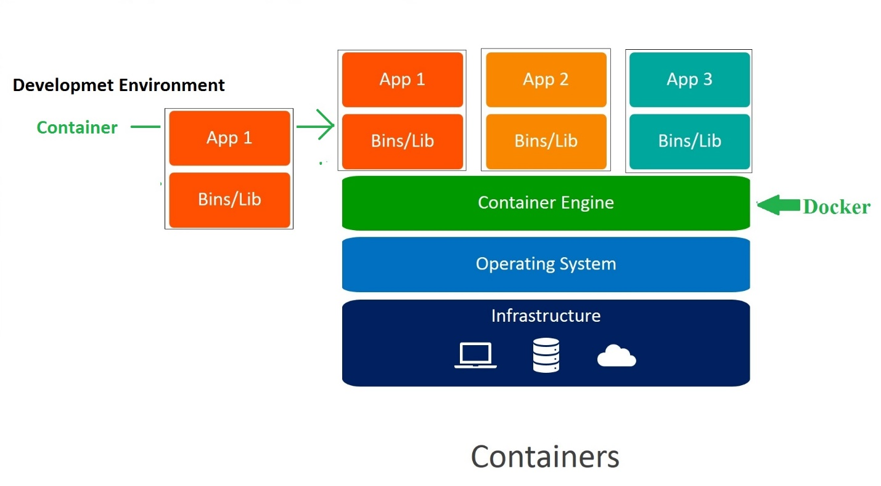

නමුත් docker වලදී කරන්නේ application එක run වන OS එකේ image එකක් ගන්නේ නැතිව application එක run වෙන්න ඕනේ කරන සියළුවම දේවල් සහ එම application එක, තනි image ලෙස හදලා එම image එක අනෙත් environment වලට දීමයි.එම image බාවිතයෙන් container (image instances) සාදාගත හැකි අතර, එම container එක container runtime environment එකක් උඩ run කරවාගන්න පුළුවන්.

**Hypervisor vs Docker**

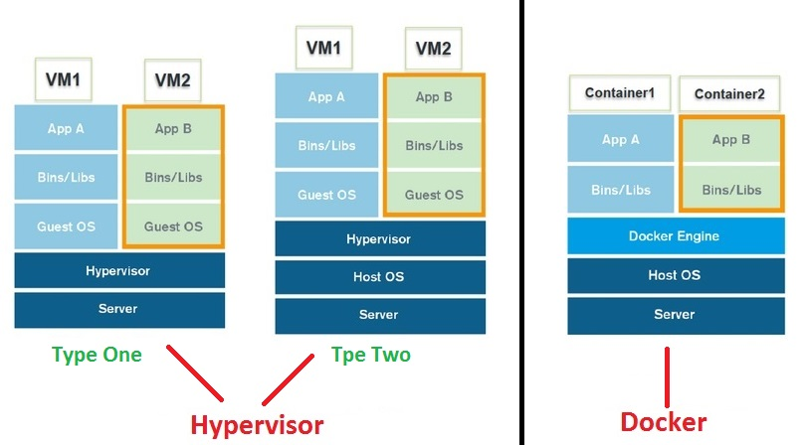

Docker ps, docker ps –a,docker images or docker image ls,

Romve image – docker rmi imageId

Remove container - docker rm containerId

Before remove any image from he sytem, all the containers created by using that image should be stop. docker rm containerId

Docker image pull Ubuntu:latest

Docker run –it imageID /bin/bash

///

Docker engline – it is the software which install in the machine.

### **06. Docker – Architecture**

**When we run a container, what is happening inside a docker engine?**

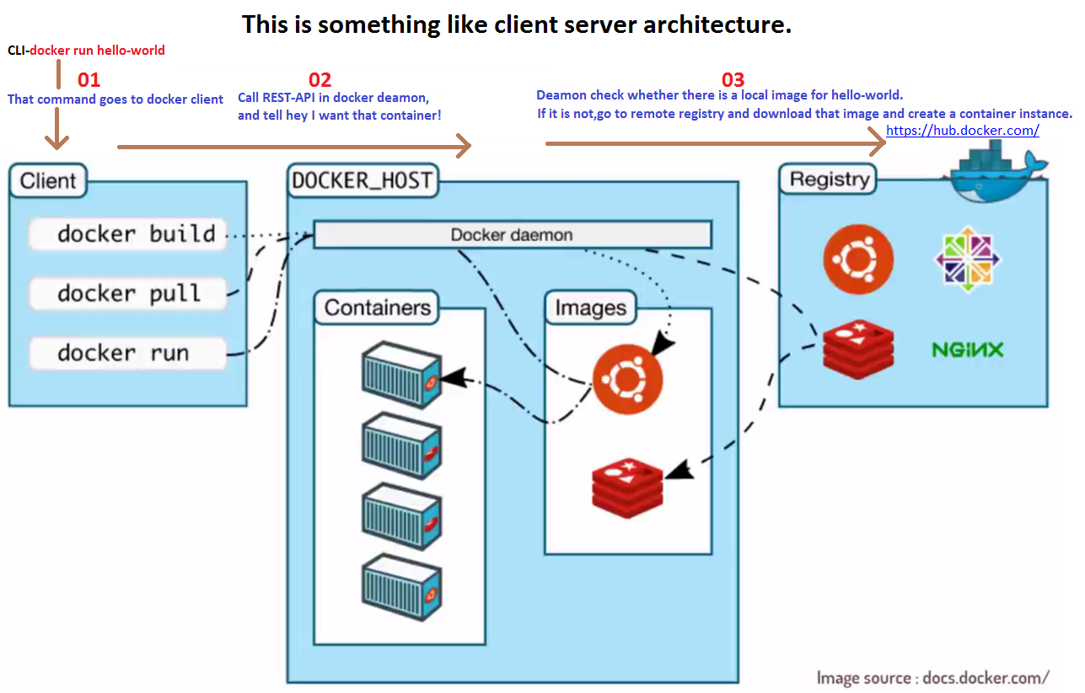

Same process describe from bellow image also.

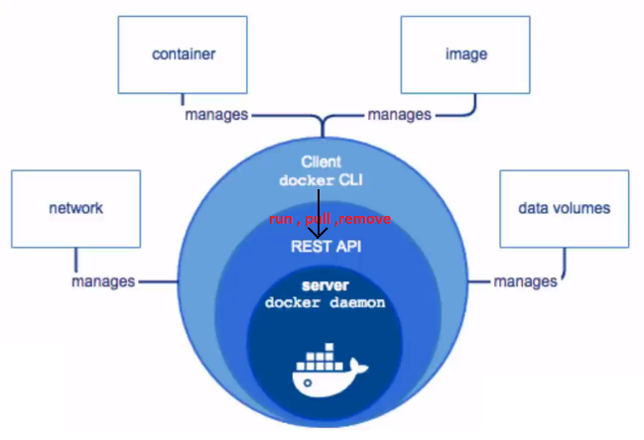

If we want to store data in container, we have different drivers for that – overlay2

When destroy the container, sored data also destroyed. That’s way volume is coming. When destroy, data can be stored in the volumes.

01. Docker client request hello-world container from docker deamon.

02. Containerd is responsible to manage the lifecycle of the container.

03. Runc is responsible to create containers.

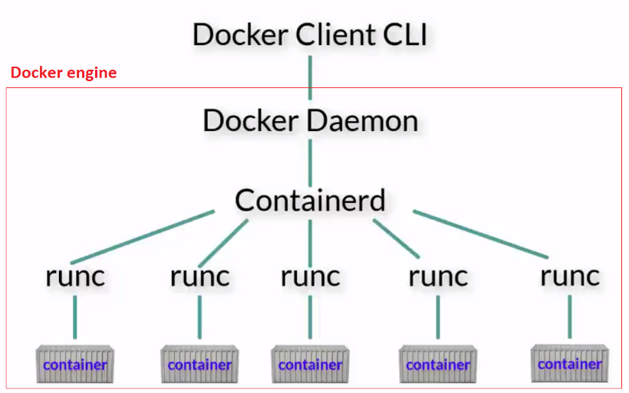

**Name space and control group.**

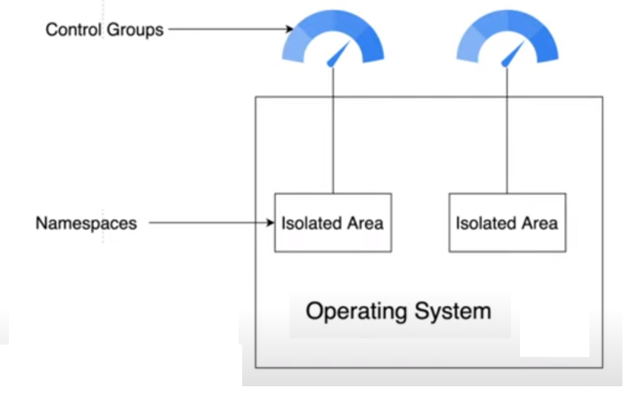

Name space වලින් යම් process එකක් run වෙන්න ඕනේ කරන isolated area එකක් වෙන් කර දෙන අතර C-GROUPS හෙවත් control groups වලින් කරනුයේ එම process එක run වෙන්න අවශ්‍ය කරන resources limit කිරීමයි.

**01. Name space**

Take the operating system and from that model it in to multiple isolated virtual operation system. It is like virtual machine process.

Namespace එක මගින් container එකකට පහත ඒවා දෙනු ලබයි.

Process id

netId හෙවත් network id එකක් - වෙන වෙනම network layer එකක් දෙනවා controller වලට.

namespace eken wena wenama host names containers walta denwa.

### **07. Docker – VOULUME**

Docker container එකක් තුල පවතින data container එක පවතිනකල් තිබෙන අතර container එක destroy වුනොත් එම data ද destroy වනු ලබයි.හිටන්න්න MySql database container එකක් කියලා.ඉතින් container එක destroy උනොත් databases සියල්ලමත් නැති වෙනවා.මේක problem එකක්.එම නිසා container එකට අදාළ data container එකෙන් පිට location එකකට map කරලා එතන store කරලා තිබ්බනම් වැඩේ හරි.

You want to map a directory outside the container on the Docker host to a directory of the container.

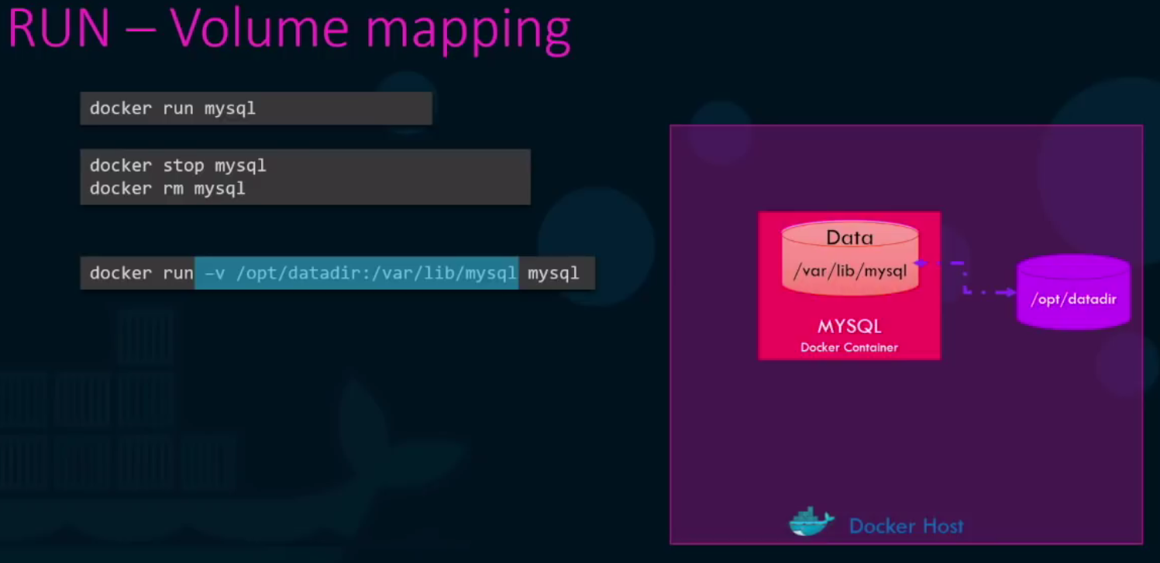

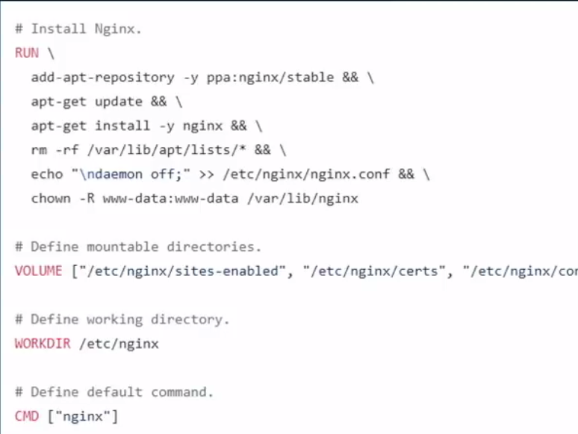

### **08. Docker – Implementation => Docker Install**



How to used docker without installing to our machine?

To run docker resource can be not enough in our machine, so then go to this site **play with docker** for that..

URL :

<https://labs.play-with-docker.com/>

Docker containers are originally run on LINUX OS. Later Docker made its platform available for other operation systems. But simple limitation. Limit - Docker was running inside LINUX based virtual machine on top of the operating system. So Docker can run in multiple OS, but still LINUX is the middle man. But recently release Docker can run now natively on the windows. Linux support is not needed and Docker container run on windows kernel itself.

To run Docker on windows you need,

64 bit windows 10(pro,Edu,Stu), Enable hyper-V, Enable virtualization.

IF you want to run Docker on older version on windows, you need Docker tool for that. Docker needs type one hypervisor in windows it is hyper-V. Hyper-V is a lightweight virtualization solution build on top of the hypervisor framework, so you don’t not need to virtual box and just want to enable hypervisor and virtualization.

***01. For WINDOWS***

Note: Hyper–V should be enabled in windows.

<https://hub.docker.com/editions/community/docker-ce-desktop-windows/>

Go to above URL and download and install the docker.

***Verify docker is installed or not***

In the CMD

01. docker -version

***Test Docker with run hello world***

02. docker run hello-world

03. **See image** => docker images

04. **See running container** => docker container ls

05. **See container status** => docker ps -a

***02. For LINUX – UBUNTU***

I am installing Docker on Ubuntu 18.04 but bellow guide is valid with other versions also.

There are multiple ways which we can install Docker on Ubuntu (like: package way,script way,repository way etc.).Go and see....

<https://docs.docker.com/engine/install/ubuntu/>

I am using : Install using the convenience script

***Uninstall older version***

In the terminal

01. $ sudo apt-get remove docker docker-engine docker.io containerd runc

***Install using the convenience script***

02. $ curl -fsSL https://get.docker.com -o get-docker.sh

03. $ sudo sh get-docker.sh

***If you would like to use docker as non-root user, you should now consider adding your user to the "docker" group with somthing like:***

04. sudo usermod -aG docker your\_pc\_name

sudo usermod -aG docker your-user

// sudo usermod -aG docker lahiru

***Verify docker is installed or not***

05. docker -version

***Test Docker with run hello world***

06. docker run hello-world

07. **See image** => docker images

08. **See running container** => docker container ls

09. **See container status** => docker ps -a

### **09. Docker – Implementation => How to containerize a project | Dockerfile.**

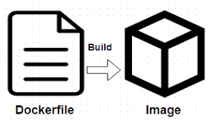

Containerize කිරීමේදී මුලින්ම image එකක් සදා ගත යුතු අතර එයින් අවශ්‍ය පරිදි container instances සදා ගනු ලබයි.

Image එකක් යනු application එකේ සියලුම දේවල් අඩංගු කරලා තියන template එකකි.මෙම template එකෙන් හදන instances තමා containers කියන්නේ.

Basically වම containers යනු image වල runtime instances ලෙසද කිව හැකිය.

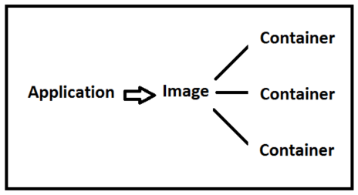

Application එකක් containerize කල හැකි ආකාර 2කි.

**01.Application එක develop කරලා containerize කරනවා.**

**02.Container එකක් ඇතුලෙම application එක develop කරනවා.**

මෙහිදී පළමු ආකාරය පමණක් විස්තර කරනු ලබයි.

**01.Application එක develop කරලා containerize කරනවා.**

සාමාන්‍ය ලෙස ඕනෙම technology එකක් use කරලා මුලින් application එක develop කරනු ලබන අතර පසුව Dockerfile නම් configuration file එකක් හරහා application එක docker image එකක් බවට convert කරගනු ලබයි.ඉන්පසු docker වලදී එම image එකෙන් ඕන තරම් containers හදාගත හැක.

**Dockerfile**

Dockerfile is a text file which include all the instructions to build the docker image. File name can be anything, but most probably take the file name as “**Dockerfile**”.It is the default file name. If it is changed, that name should be given in image building command.

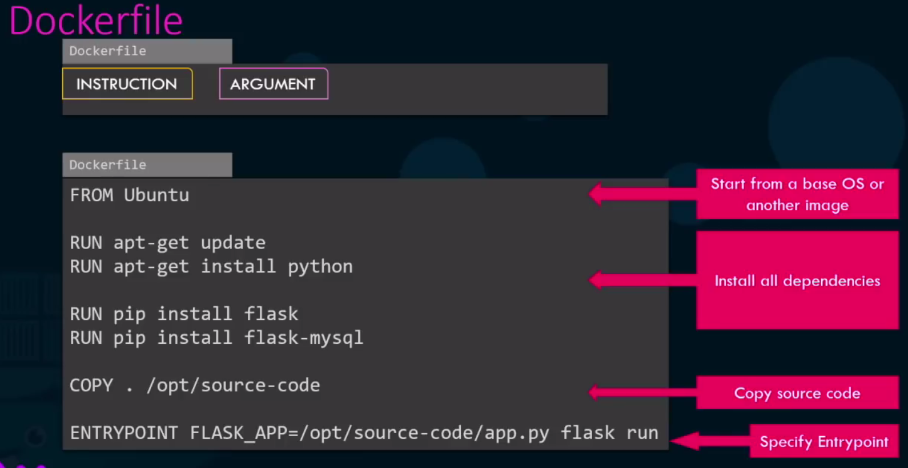

Docker build command එක දුන්නම layer විදිහටඋඩ සිට පහලට run වේ.එක layer එකක් හෝ fail වුනොත් image එක rebuild කරන්න සිදු වේ.

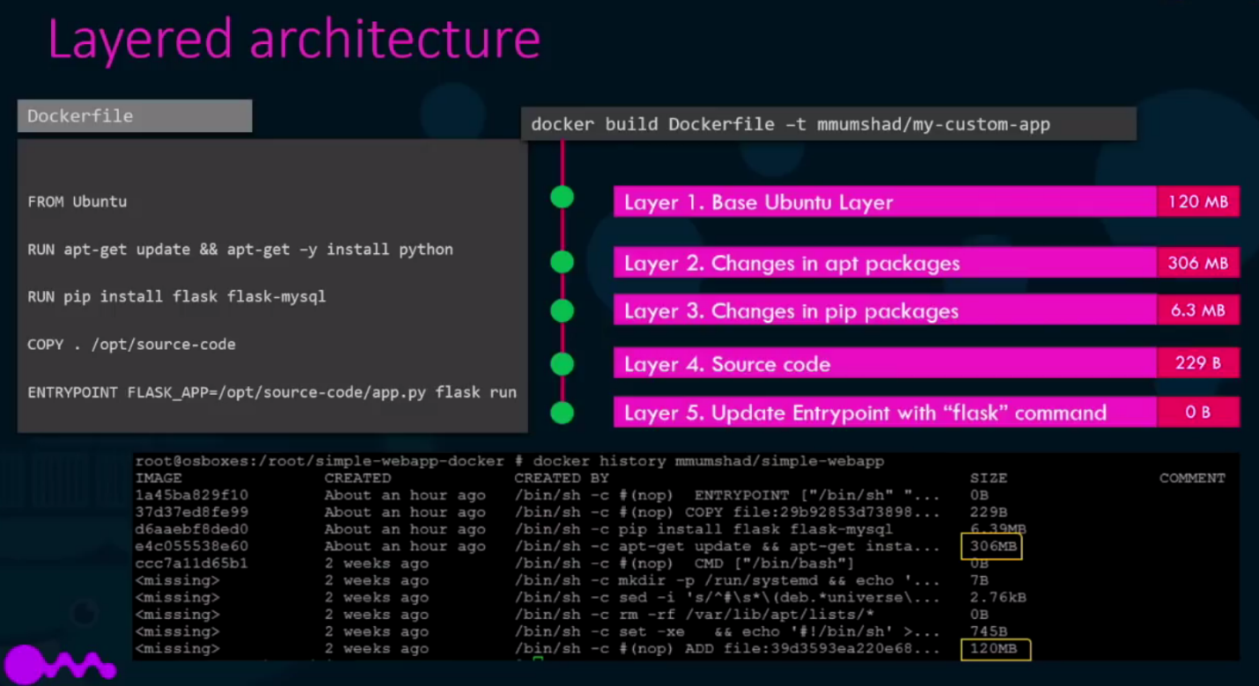

**If docker file name is Dockerfile,**

docker build -f Dockerfile\_name -t give\_a\_name\_to\_image

**But, Because it is the default file name,**

docker build . -t give\_a\_name\_to\_image

**Otherwise**

docker build -f abc -t docker\_springboot\_h2 .

**මෙම image එකෙන් continers හදාගන්න විදිහ next post එකේදී විස්තර කර ඇත.**

**To take more details about Dockerfile :**

[**https://docs.docker.com/develop/develop-images/dockerfile\_best-practices/**](https://docs.docker.com/develop/develop-images/dockerfile_best-practices/)

**Dockerfile Example**

FROM openjdk:11

ARG JAR\_FILE=target/docker\_SB\_3.jar

COPY ${JAR\_FILE} app.jar

EXPOSE 8083

ENTRYPOINT ["java","-jar","/app.jar"]

FROM ubuntu

MANAGER lahiru

RUN api-get update && apt-get intall yapache2 && aptget clean

ENV APACHE\_RUN\_USER www-data

ENV APACHE\_RUN\_GROUP www-data

EXPOSE 80

# go to user/sbin/apache2 path and run.

CMD [“user/sbin/apache2”,”-D”,”FOREGROUND”]

**FROM** - The FROM instruction initializes a new build stage and sets the Base Image for subsequent instructions. As such, a valid Dockerfile must start with a FROM instruction

**ADD** – copping the file from host to the container. It take 2 arguments. Those are source and destination.

**ENV** – This is used to set environment variable (one or more).These venerable consists of key value pair which can be accessed within the container.

**WORKDIR** – this is used to set where the command defined with CMD is to be executed.

**EXPOSE** -This application is active on this port number inside the container. Only specific to the container. This is only used inside the container. If you want to access in from the host machine you have to do port mapping (-p 8080:8080)

**MANAGER** – this non-executing command declares the author, hence setting the author field of the images. It should come nonetheless after FROM.

**USER** – is used to set username which is to run the container based on the image being built.(USER 1125)

**VOLUME** – This is used to enable access from your container to a directory on the host machine.(VOLUME[/lahinu/myfile]).All the file related to the container is stored here. Same path can be shared with multiple containers.

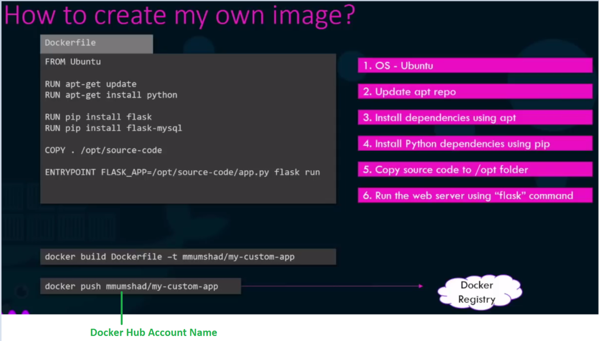

### **10. Docker – Implementation => How to RUN and REMOVE a Container.**

****

**RUN a Container.**

01. Build an image =>

docker build -f Dockerfile\_name -t give\_a\_name\_to\_image

If docker file name is Dockerfile,

docker build . -t give\_a\_name\_to\_image

Otherwise

docker build -f abc -t docker\_springboot\_h2 .

02. Show images => docker images

Show images list => docker image ls

03. VIEW ALL CONAINER PROCESS => docker ps -a

04. RUN A CONTAINER =>

docker run -p 8082:8080 --name containerName -d image\_name\_OR\_id

-p 8082:8080 :- 8082:FOR LOCAL ACCESS THE CONTAINER. 8080 IS FOR INSIDE THE CONTAINER.

WE HIT TO localhost:8082 AND THEN GO TO THAT CONTAINER AND 8082 is MAP WITH 8080.

05. CURRENTLY RUNNUNG CONTAINERS => docker container ls

06. docker container log => docker logs springboot\_h2\_container

07. Kill a container => docker kill container\_name\_OR\_id

08. docker start container\_name\_or\_id

**REMOVE a Container.**

01. FIRST CONTANERS SHOULD BE REMOVED, THEN IMAGE SHOULD BE REMOVED

1. KILL A CONTAINER => Docker kill container\_name\_OR\_id

OR

1. STPO A CONTAINER => docker stop controller\_name\_OR\_id

2. REMOVE A CONTAINR => container rm container\_name\_OR\_id

3. REMOVE AN IMAGE => docker rmi image\_\_name\_OR\_id

4. RUN docker container ls AND docker images TO CHECK WHETHER SUCCESSFULLY REMOVE OR NOT

### **11. Docker – Implementation => CONTAINER LINK WITH MYSQL.**

### Y:\MyNote\12\Complete\docker\img\docker_linking_containers.png

DOCKER PAGE :

<https://hub.docker.com/_/mysql>

00. docker pull mysql:5.7

01. docker images

02. docker run -p 3307:3306 --name=mysql\_server -e MYSQL\_ROOT\_PASSWORD=root -e MYSQL\_USER=root -e MYSQL\_PASSWORD=root -d mysql:5.7 // this is woking.......................................

docker run -p 3300:3306 --name mysql\_server -e MYSQL\_ROOT\_PASSWORD=root -d mysql:5.7 // this is woking.......................................

OR

01. docker run --name some-mysql -e MYSQL\_ROOT\_PASSWORD=my-secret-pw -d mysql:tag

docker run -p 3307:3306 --name=mysql\_server -e MYSQL\_ROOT\_PASSWORD=root -e MYSQL\_USER=root -e MYSQL\_PASSWORD=root -d mysql:5.7 // this is woking.......................................

docker run -p 3300:3306 --name mysql\_server -e MYSQL\_ROOT\_PASSWORD=root -d mysql:5.7 // this is woking.......................................

02. docker images // VIEW ALLIMAGES AND SEE WHETHER mysql IS IN THERE

03. docker ps -a // VIEW ALL CONAINER PROCESS- RUNNING OR NOT. SEE mysql CONTAINER UP OR NOT.IF IT IS NOT, THERE IS SOME ERROR TO FIXED.

04. docker exec -it id\_of\_container bin/bash -------- sql //EXAMPLE : docker exec -it 55b8232bfc82 bin/bash

05. mysql -u root -p root // mysql -u root -p PRESS ENTER AND GIVE PASSWORD[IN MY EXAMPLE(according to 01) IT IS root]

06. docker logs mysql // TO SEE MYSQL LOGS

06. docker exec -i mysql-docker mysql -uroot -proot demo < demo\_data.sql //TO QUERY DATA TO DB FROM EXTERNAL SQL FILE.

**PROJECT LINK WITH MY SQL**

docker run -t --link mysql-demo:mysql -p 8088:8080 spring-demo-docker

docker run -t --link mysql\_server:mysql -p 9093:8083 --name springboot\_prj3\_mysql\_cont -d springboot\_prj3\_mysql\_img // this is working.......................................

docker start cdb413245aa1ec1c7e9747650c88b8fa2c18b00023e257650ea87cefc126b9e9

**GO INSIDE THE DOCKER CONTAINER**

docker exec -it idofcontainer bin/bash -------- sql

mysql -u root -p demo

Then query can be executed.

----EXTRA NOTE

//working but containers are not running error - Error response from daemon: Container is not running

docker run -p 3300:3301 --name=mysql -env="MYSQL\_ROOT\_PASSWORD=root" -env="MYSQL\_PASSWORD=root" -d mysql:5.7

docker run -d -p 3300:3301 --name=mysql -env="MYSQL\_ROOT\_PASSWORD=root" -env="MYSQL\_PASSWORD=root" -env="MYSQL\_DATABASE=test" mysql:5.7

//

docker ps -a = view all container process - running and not

docker-compose -f docker-compose.yml up

docker-compose -f docker-compose.yml down

### **12. Docker – Implementation => Project one**



This project can be download from this github URL.

This is very basic spring boot project to test docker containerization.

Open Spring tool suit.

Create new Spring boot Proj name **docker-springBoot-one**

Create a controller class under src directory.

package com.lahiru.demo;

import org.springframework.web.bind.annotation.GetMapping;

import org.springframework.web.bind.annotation.RestController;

@RestController

public class Controller {

    @GetMapping("/test")

    public String testMethod() {

        return "Called successfully..!";

    }

}

Go to pom.xml and give a custom name to the jar file which will be generated (**docker\_SB\_1**).

<build>

<plugins>

<plugin>

<groupId>org.springframework.boot</groupId>

<artifactId>spring-boot-maven-plugin</artifactId>

</plugin>

</plugins>

<finalName>docker\_SB\_1</finalName>

</build>

Go to application properties file.and give a server port.

server.port=8081

Create Docker file name Dockerfile and add below configuration.

FROM openjdk:11

ARG JAR\_FILE=target/docker\_SB\_1.jar

COPY ${JAR\_FILE} app.jar

EXPOSE 9091

ENTRYPOINT ["java","-jar","/app.jar"]

Right click on the project => run as => maven install.

Then jar file is generated in the target folder with named docker\_SB\_1.

Then run the project and see the output.

Then go to the project folder. Inside **docker-springBoot-one** you can see Dockerfile also. Right click in the **docker-springBoot-one** folder and open in terminal.

docker build -f Dockerfile -t sb\_prj\_one\_img .

docker images

docker run -p 8081:8081 --name sb\_prj\_one\_cont -d sb\_prj\_one\_img

OR

docker run -p 7081:8081 --name sb\_prj\_one\_cont -d sb\_prj\_one\_img

docker container ls

**13. Docker – Implementation => Project Two (H2)**



This project can be download from this github URL.

This is very basic spring boot project work with H2 in memory database to test docker containerization.

Open Spring tool suit.

Create new Spring boot Proj name **docker-springBoot-h2**

Created two controllers – download and follow the codes for that.

Go to pom.xml and give a custom name to the jar file which will be generated (**docker\_SB\_2**).

<build>

<plugins>

<plugin>

<groupId>org.springframework.boot</groupId>

<artifactId>spring-boot-maven-plugin</artifactId>

</plugin>

</plugins>

<finalName>docker\_SB\_2</finalName>

</build>

Go to application properties file.and give a server port.

server.port=8082

spring.mvc.view.prefix= /view/

spring.mvc.view.suffix=.jsp

# ----------- SQL - INMEMORY DATA BASE CONFIGURATIONS | H2 -----------------

spring.h2.console.enabled=true

spring.datasource.platform=h2

spring.datasource.url=jdbc:h2:mem:dockerSpringBH2\_1

Create Docker file name Dockerfile and add below configuration.

FROM openjdk:11

ARG JAR\_FILE=target/docker\_SB\_2.jar

COPY ${JAR\_FILE} app.jar

EXPOSE 8082

ENTRYPOINT ["java","-jar","/app.jar"]

Right click on the project => run as => maven install.

Then jar file is generated in the target folder with named docker\_SB\_2.

Then run the project and see the output.

Then go to the project folder. Inside **docker-springBoot-h2** you can see Dockerfile also. Right click in the **docker-springBoot-h2** folder and open in terminal.

docker build -f Dockerfile -t sb\_prj\_two\_img .

docker images

docker run -p 8082:8082 --name sb\_prj\_two\_cont -d sb\_prj\_two\_img

OR

docker run -p 7082:8082 --name sb\_prj\_two\_cont -d sb\_prj\_two\_img

docker container ls

**14. Docker – Implementation => Project Three (MySql)**



This project can be download from this github URL.

This is very basic spring boot project work with H2 in memory database to test docker containerization.

Open Spring tool suit.

Create new Spring boot Proj name **docker-springBoot-mysql**

Created two controller – download and follow the codes for that.

Go to pom.xml and give a custom name to the jar file which will be generated (**docker\_SB\_3**).

<build>

<plugins>

<plugin>

<groupId>org.springframework.boot</groupId>

<artifactId>spring-boot-maven-plugin</artifactId>

</plugin>

</plugins>

<finalName>docker\_SB\_3</finalName>

</build>

Go to application properties file.and give a server port.

# ----------- SQL - DATA BASE CONFIGURATIONS -----------------

#spring.datasource.driver-class-name=com.mysql.jdbc.Driver

spring.datasource.driver-class-name=com.mysql.cj.jdbc.Driver

#3306 - local mysql server | 3300 - container mysql server - mysql\_server

spring.datasource.url=jdbc:mysql://localhost:3306/dockerSpringbootMySql

#spring.datasource.url=jdbc:mysql://mysql\_server:3300/dockerSpringbootMySql

spring.datasource.username=root

spring.datasource.password=root

spring.jpa.show-sql=true

spring.jpa.hibernate.ddl-auto=update

spring.jpa.properties.hibernate.dialect =org.hibernate.dialect.MySQL5Dialect

server.port=8083

Create Docker file name Dockerfile and add below configuration.

FROM openjdk:11

ARG JAR\_FILE=target/docker\_SB\_3.jar

COPY ${JAR\_FILE} app.jar

EXPOSE 8083

ENTRYPOINT ["java","-jar","/app.jar"]

Right click on the project => run as => maven install.

Then jar file is generated in the target folder with named docker\_SB\_3.

Then run the project and see the output.

Then go to the project folder. Inside **docker-springBoot-mysql** you can see Dockerfile also. Right click in the **docker-springBoot-mysql** folder and open in terminal.

docker build -f Dockerfile -t sb\_prj\_three\_img .

docker images

docker run -p 8083:8083 --name sb\_prj\_three\_cont -d sb\_prj\_three\_img

OR

docker run -p 7083:8083 --name sb\_prj\_three\_cont -d sb\_prj\_three\_img

docker container ls

**15. Docker – Networking**

****

Default three network provide කරනු ලබයි.

**Bride network** – private and internal network created by Docker on the host. Default ම සෑම container එකක්ම මෙම network එකට අදාළ වන අතර 172 .70 series එකේ IP එකක් සැම controller එකකටම ලැබේ.Containers container internally ව මෙම IP හරහා access කර ගතහැක.

**Host network** – to access the containers from outside world. මෙවැනි අවස්ථාවල තමයි host port එකක් container port එකකට map කරනගන්නේ.

docker run -p 7083:8083 --name sb\_prj\_three\_cont -d sb\_prj\_three\_img

**None network** – containers are not attach any network.

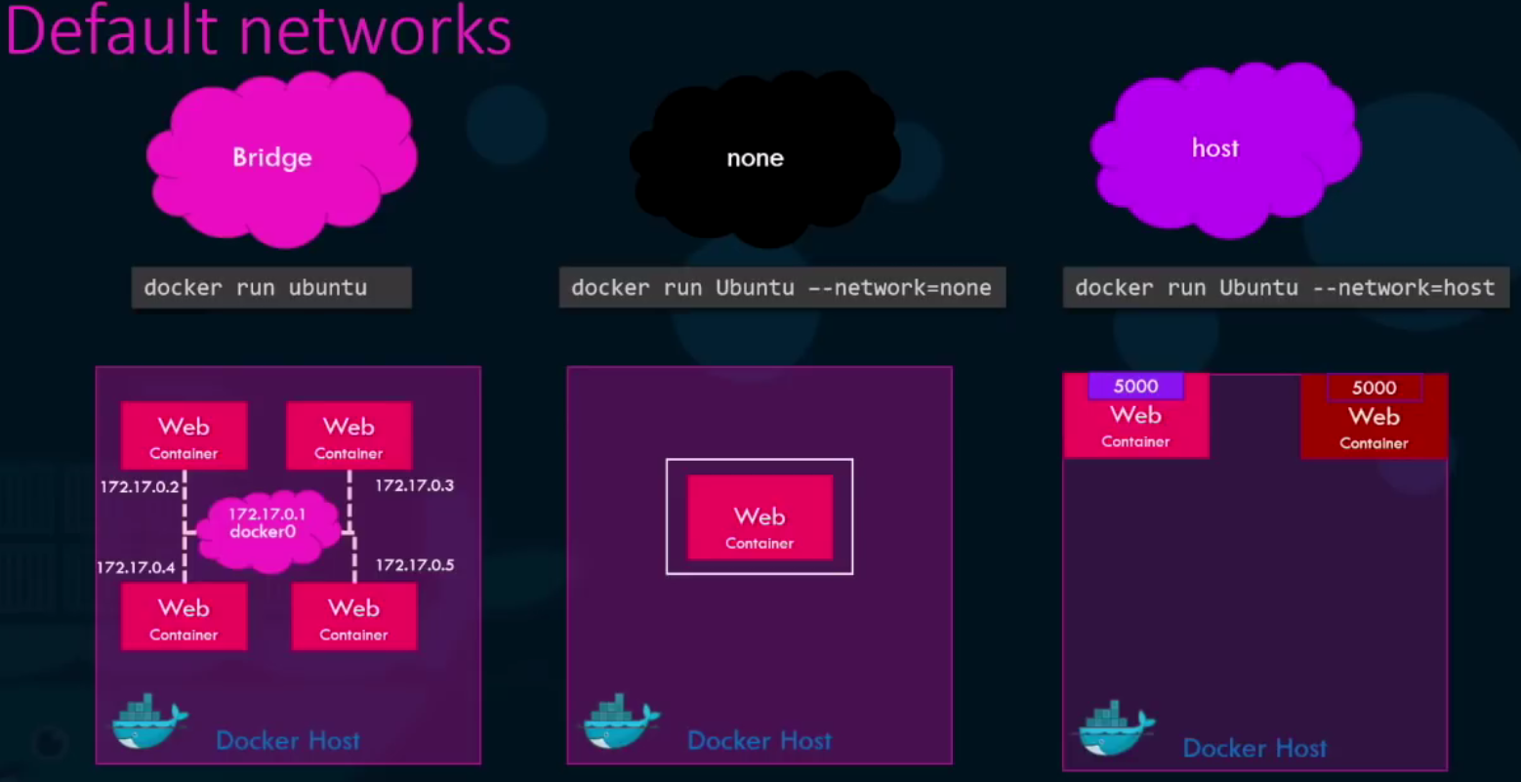

**User define Network**

Docker default ව internally එක network එකක් පමණක් provide කරන අතර අපට අවශ්‍ය නම් තව තව network හදාගන්නද පුළුවන්.

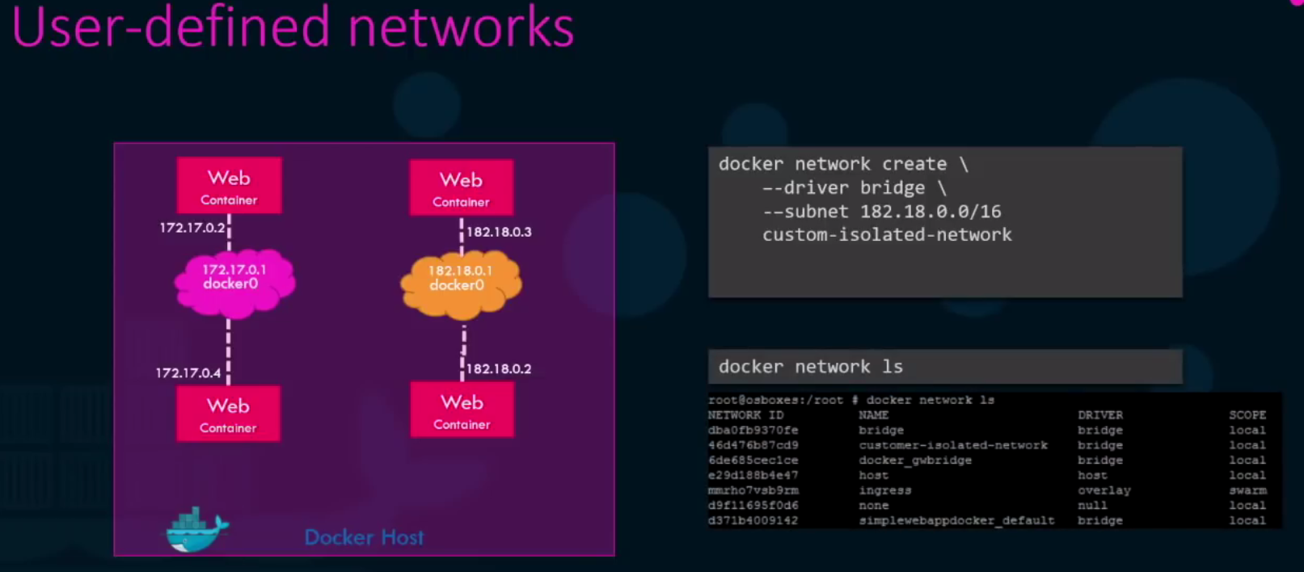

To check network setting of a container

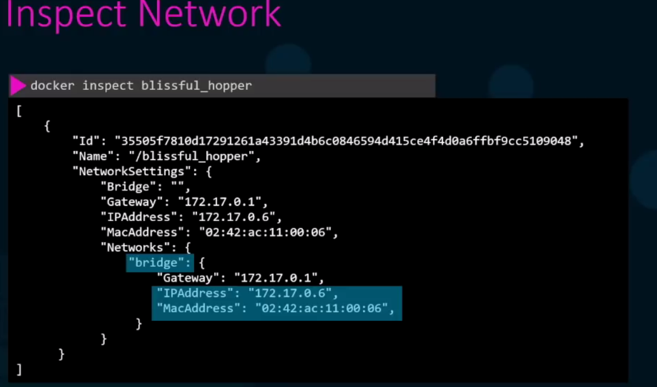

Container වල IP එක හෝ DNS name එක යන දෙකෙන් ඕනෙම එකක් හරහා Container container communicate කරන්න පුළුවන් වේ.But best way and right way to use DNS name.

Learn more On : <https://www.javainuse.com/devOps/docker/docker-networking>

**16. Docker – COMPOSE**

****

එකෙන් එක සම්බන්ද වන container run කරන්න ඕනේ යයි සිතන්න.එනම් එකම application එක micro services එකෙන් එක communicate කරගන්න ඕනේ වගේ.පහත image එකෙන් voting system එකක් පෙන්නනු ලබයි.එනම් mobile app එකකින් කරන voting එක පහත floor වල ගිහින් අවසානයට web UI එකක් display වෙනවා.

**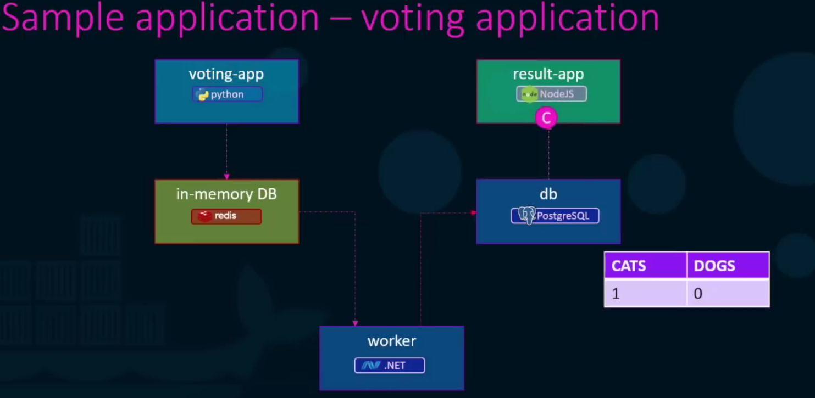**

ඉහත controllers වෙන වෙනම අපිට run කරවන්නන පුළුවන්.නමුත් ඒවා එකින් එක communicate කරගන්න බැ.පහත image එක බලන්න.

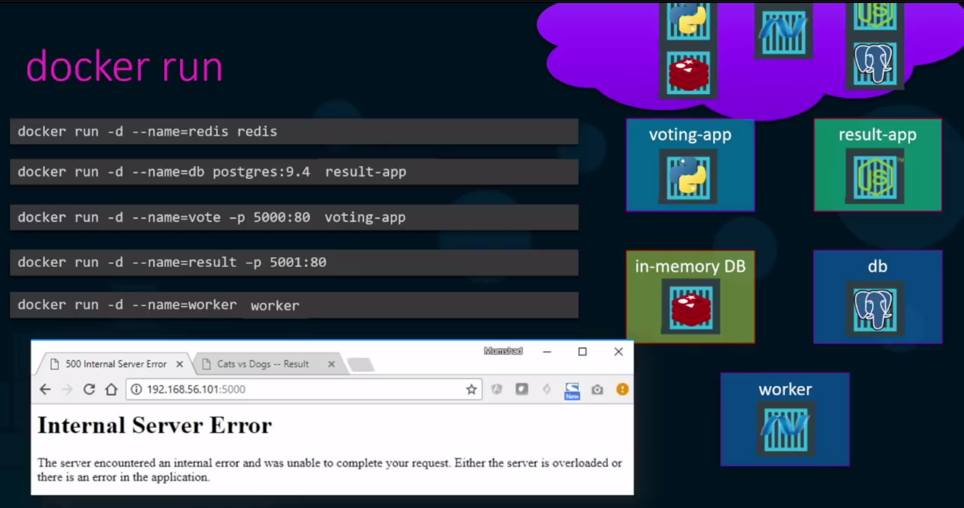

එම containers එකන් එක link වෙන්නේ නැ.ඒවා link කරන්න වෙනවා.උදාහරණයක් ලෙස ,

docker run -t --link mysql\_server:mysql -p 9093:8083 --name springboot\_prj3\_mysql\_cont -d springboot\_prj3\_mysql\_img.

එහෙම නැත්තම් same network එකකට ඒවා සියල්ල run කරන්න සිදු වෙනවා.

01.docker run -t --network lahiru -p 8080:8080 --name mysql -d image1\_ mysql \_img.

02.docker run -t --network lahiru -p 9093:8083 --name container 1 -d image1\_mysql\_img.

Note : LINK කරන ක්‍රමයේදී වුවද ඇත්තටම වෙන්නේ internally network එකක් හදාගන්න එකම තමයි.

නමුත් මෙහෙම controller එකින් එක run කරවන එක කරන්න අමාරු වැඩක්.මෙන්න මේ නිසා තමා docker compose කියලා concept එකක් තියෙන්නේ.මෙහිදී කරනුයේ එකින් එක link වෙන්න ඕනේ සියලුම containers වල configuration එක **docker-compose.yml** කියලා file එකක ලියල එම file එක run කරවීමයි.එක command එකකින් link වෙන්න ඕනේ සියලුම containers ටික link වෙලා ඔක්කම containers ටික run වෙනවා.නැවත පාරක් run කරන්න ඕනේ උනත් වැඩේ ලේසි මොකද configuration file එක හදලා තියෙන්නේ එක run කරන්න විතරයි තියෙන්නේ.

**docker-compose.yml එක run සහ down කරන command එක :**

**docker-compose -f docker-compose.yml up**

**docker-compose -f docker-compose.yml down**

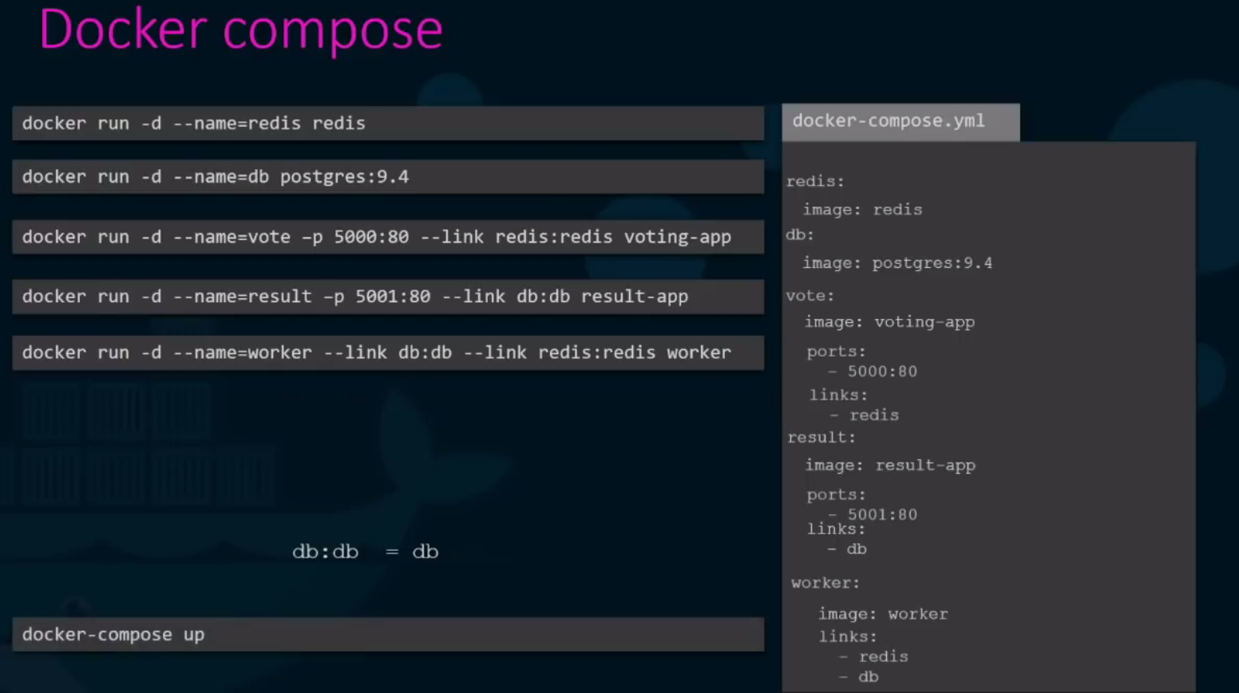

Learn more On : <https://www.javainuse.com/devOps/docker/docker-compose-tutorial>

**17. Docker – Swarm**

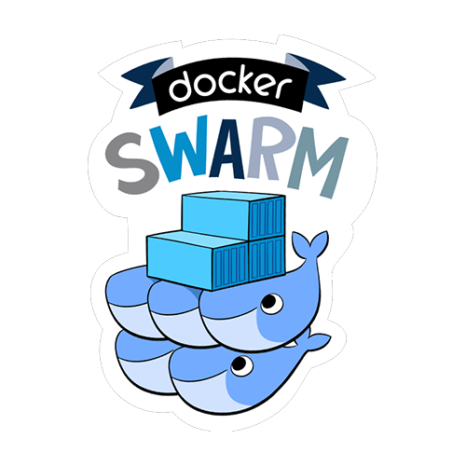

Docker swarm is a technique to create and maintain cluster of docker engines. One service deployed in any docker engine (node) can be access from other nodes in the same cluster.

තවත් විදිහකට කියනවනම් group of machines that are running Docker and joined in to a cluster.

වෙන වෙනම docker engine install කරලා තියන machine එහෙම නැත්තම් node එකින් එක connect කරගෙන docker manager කියලා කෙනෙක් හරහා ඒවා manage කරගන්න එක තමයි මෙහිදී වෙන්නේ.

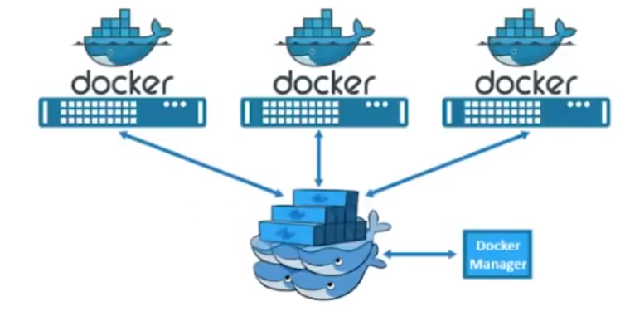Manager basically initialize the whale swarm. Load balnce කරන්නේ මෙයා.Manger is the heart of the docker cluster.

Why is docker swarm?

**High availability** – එක node එකක් down වුනාට අවුලක් වෙන්නේ නැ වෙන එකකට a reuquest එක යවලා වැඩේ කරවලා දෙනවා.

**Auto load balancing** - scaling කරගනිද්දී එමක service එක node කිහිපයකම run වන නිසා, load එක auto ම balance කරලා එක node එකකට request එක යවනවා.

**Decentralized access** – එක එක තැන් වල deploy වෙලා තියන නිසා(node එක එක තැන් වල තමා තියෙන්නේ) ඒක manager හරහා ඕන තැනක ඉදන් access කරන්න පුළුවන් වෙනවා.

**Easy to scale up** – එක node එකක run කරන්න පුළුවන් services limit එකක් තියනවා,ඊට වඩා දැම්මොත් recourse මදි වෙලා අවුල් වෙනවා. ඒ වගේ අවස්ථාවන්ට වෙන වෙන ඒවගේ එම service එක host කරවන්න පුළුවන් වෙනවා.

**Rolling update** -service update කරද්දී ඔක්කොම node වල ඒවා down වෙන්නේ නැතුව එකක් උනාම අනෙත් එක update කරනවා වගේ කරන්න පුළුවන්.

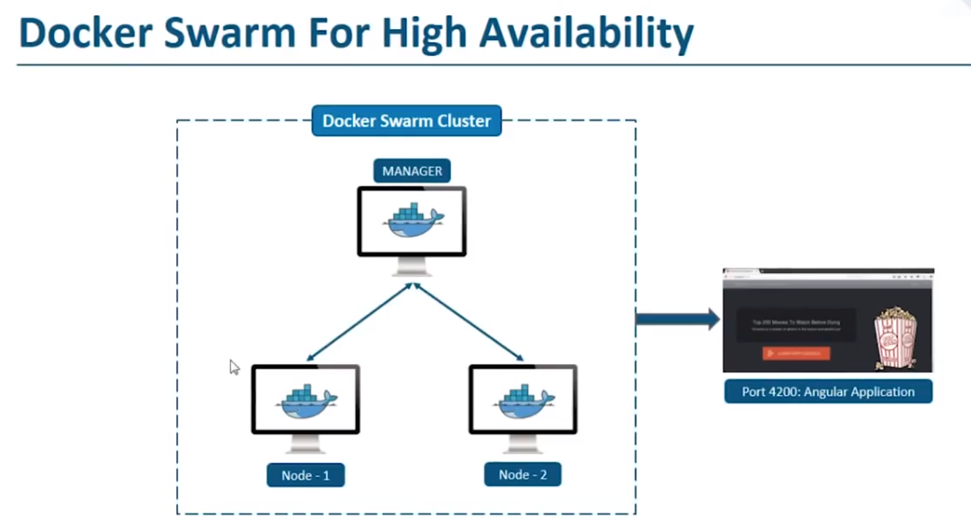

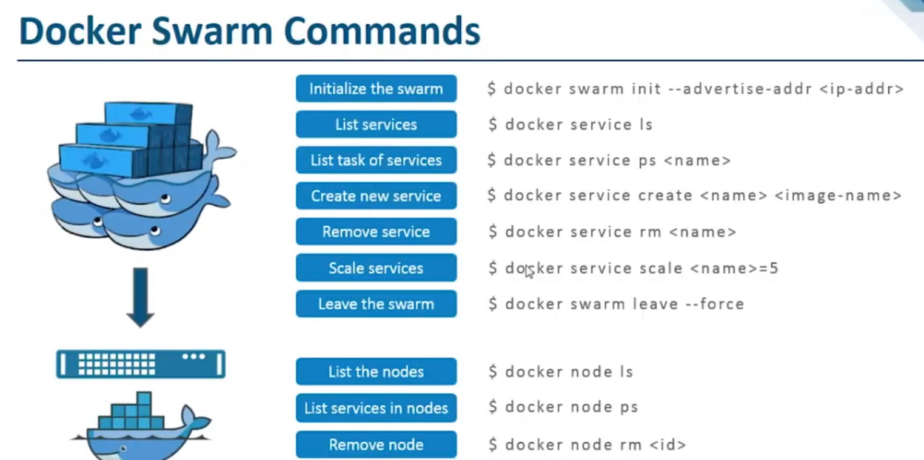

ඉහත image එකේ පළමු command එක run කරන්නේ manager create කරන්න වන අතර,ip-addr යනු manager ගේ IP address එක වේ.මෙම command එක run කලාම token එකක් provide කරන අතර එම token එක හරහාඅනෙත් node වලට manage හදපු මෙම cluster එකට connect වෙන්න වේ.එම image එකේ මුල් command set එක docker manager node එකේ පමණක් run කල හැක.එනම් manner ට පමණක් අදාල ඒවා වේ.

Manager :

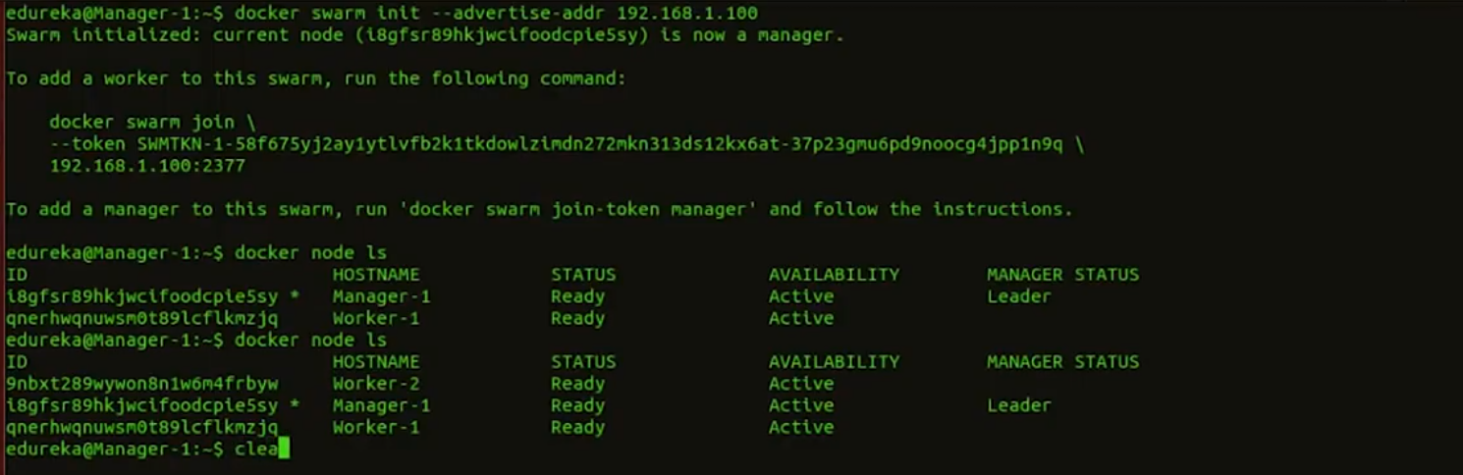

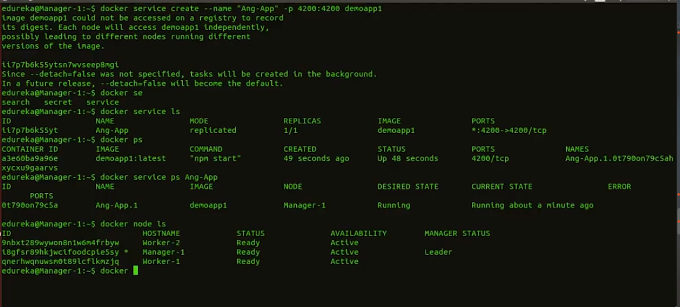

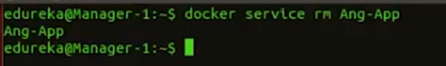

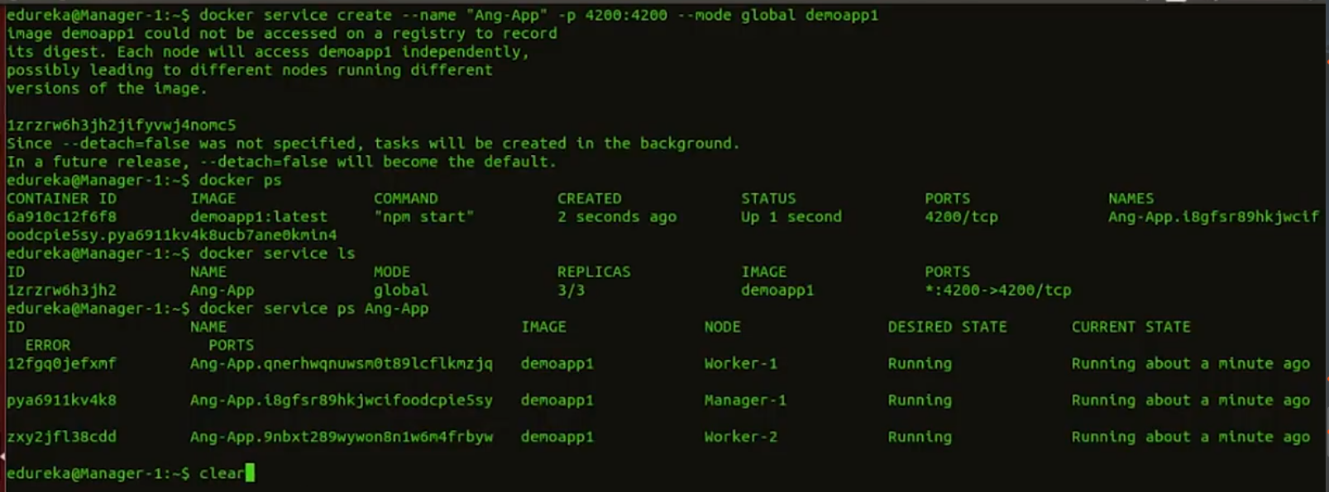

repica දැම්මම manager decide කරලා ඒ ගානට අදාළ services ගාන node වල deploy කරනු ලබයි. Best performing node වල තමයි manger විසින් ඒවා deploy කරවන්නේ.

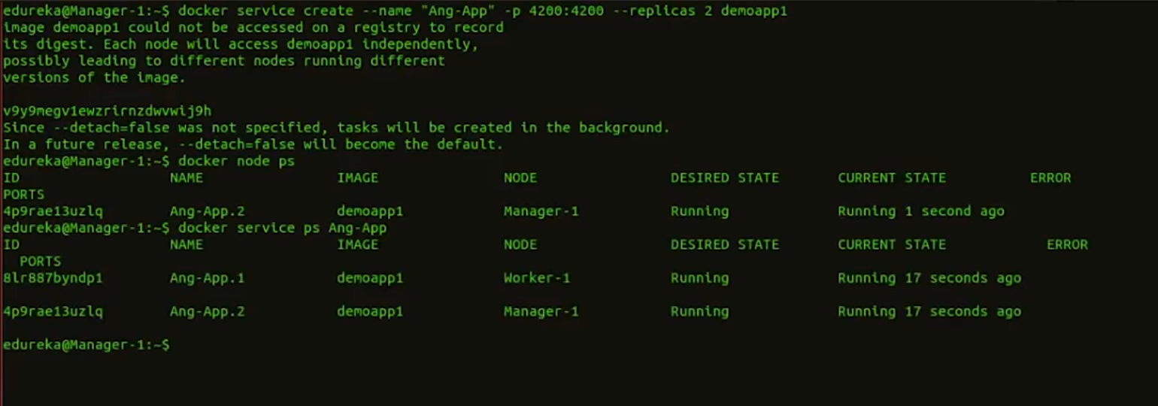

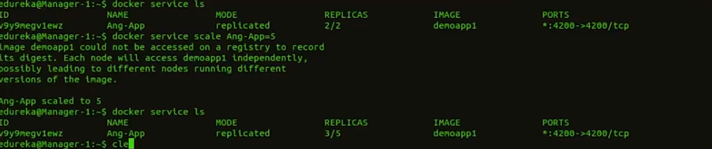

Manager node එක තුල services run වීම අනවශ්‍ය දෙයක් වේ. එය කරන්න ඕනේ cluster එකේ තියන note manage කිරීම විතරයි.එම නිසා manger node එකේ run වන service remove කරන එක පහත පරිදි කරනු ලබයි.

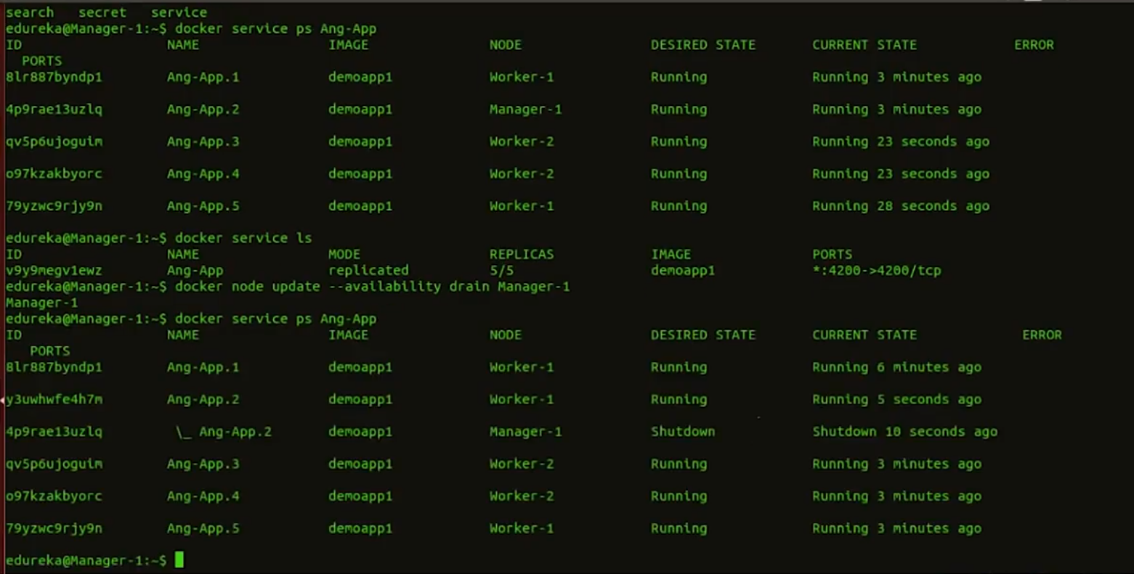

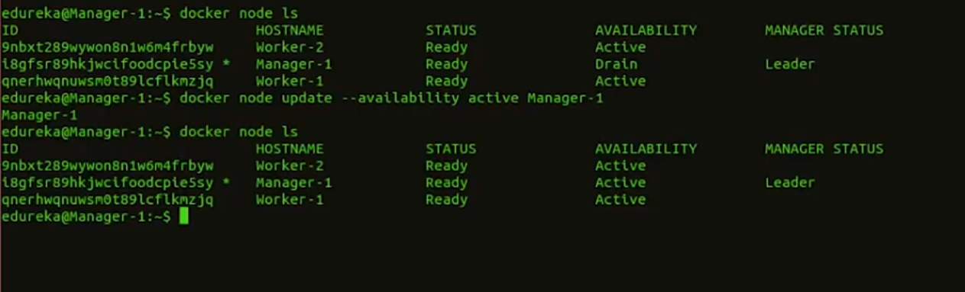

internet connection eka down krala ema node eka cluster ekn down wenwa.But ekata ema service eka access karanan puluwan.

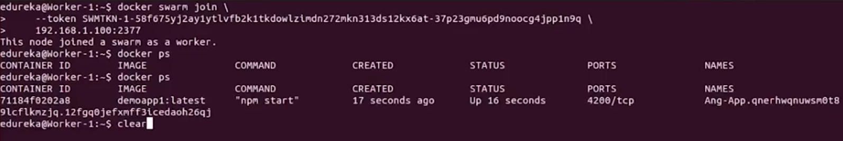

**18. Docker – Implementation => Terminal Code**

…

Docker –version

Docker – info

Docker run hello-world

<https://hub.docker.com/>

<https://www.docker.com/products/docker-desktop>

docker ps – danata run wena containers

docker ps –a All details about containers

docker pull alpine – download alpine image from registry

docker images – show all images in docker container

docker rin –it alpine : it – interactive,run alpine image.

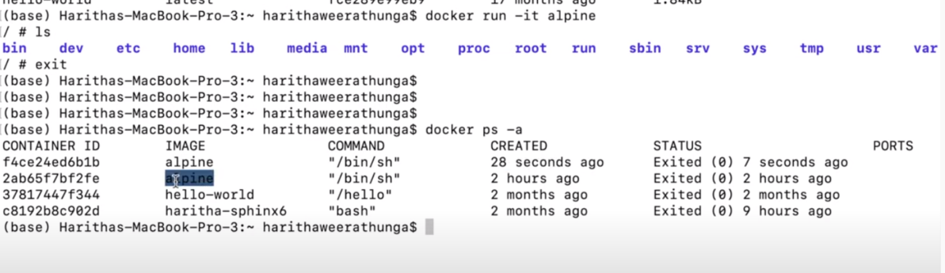

Docker start –i container\_id

Docker image rmi –f alpine :remove that image

Linux container: